Creación Imagen ISO Windows Server 2008 y Windows7
A continuación vamos a crear una imagen ISO para nuestro servidor 2008 R2 y nuestro cliente Windows 7, para ello, deberemos instalar el programa ImgBurn.
Una vez instalado lo abrimos y seleccionamos la siguiente opción
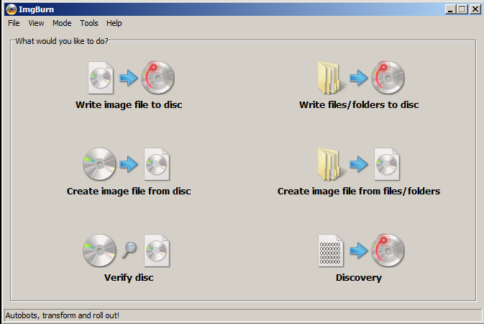

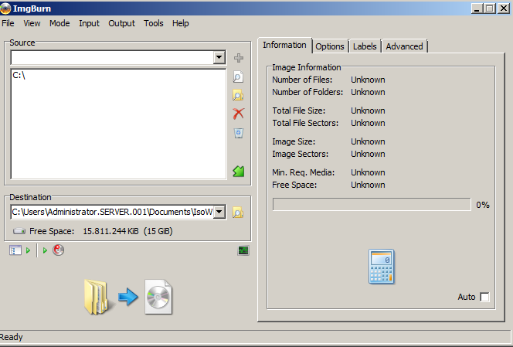
Seleccionamos el directorio del cual queremos crear la imagen ISO y el directorio donde la vamos a guardar, esperamos a que se termine y cerramos el programa.

